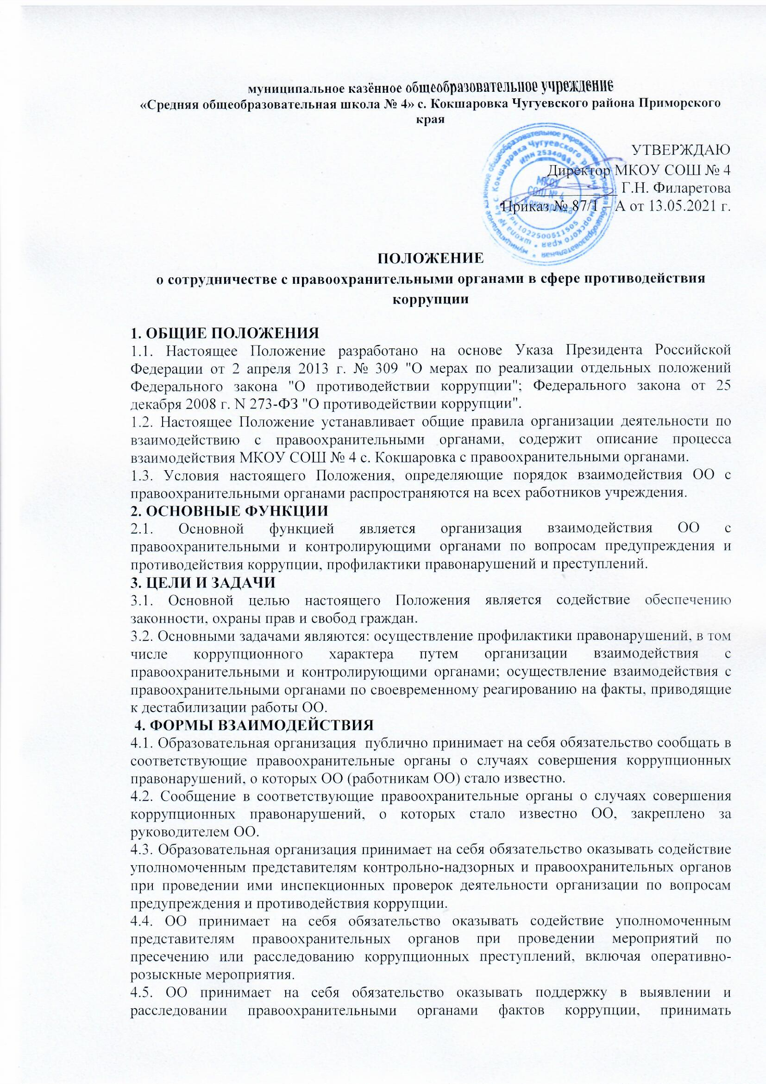

муниципальное казённое общеобразовательное учреждение
«Средняя общеобразовательная школа № 4» с. Кокшаровка Чугуевского района Приморского края

УТВЕРЖДАЮ
Директор МКОУ СОШ № 4
___________ Г.Н. Филаретова
Приказ № 87/1 – А от 13.05.2021 г.

ПОЛОЖЕНИЕ
о сотрудничестве с правоохранительными органами в сфере противодействия коррупции
1. ОБЩИЕ ПОЛОЖЕНИЯ
1.1. Настоящее Положение разработано на основе Указа Президента Российской Федерации от 2 апреля 2013 г. № 309 "О мерах по реализации отдельных положений Федерального закона "О противодействии коррупции"; Федерального закона от 25 декабря 2008 г. N 273-ФЗ "О противодействии коррупции".
1.2. Настоящее Положение устанавливает общие правила организации деятельности по взаимодействию с правоохранительными органами, содержит описание процесса взаимодействия МКОУ СОШ № 4 с. Кокшаровка с правоохранительными органами.
1.3. Условия настоящего Положения, определяющие порядок взаимодействия ОО с правоохранительными органами распространяются на всех работников учреждения.
2. ОСНОВНЫЕ ФУНКЦИИ
2.1. Основной функцией является организация взаимодействия ОО с правоохранительными и контролирующими органами по вопросам предупреждения и противодействия коррупции, профилактики правонарушений и преступлений.
3. ЦЕЛИ И ЗАДАЧИ
3.1. Основной целью настоящего Положения является содействие обеспечению законности, охраны прав и свобод граждан.
3.2. Основными задачами являются: осуществление профилактики правонарушений, в том числе коррупционного характера путем организации взаимодействия с правоохранительными и контролирующими органами; осуществление взаимодействия с правоохранительными органами по своевременному реагированию на факты, приводящие к дестабилизации работы ОО.
4. ФОРМЫ ВЗАИМОДЕЙСТВИЯ
4.1. Образовательная организация публично принимает на себя обязательство сообщать в соответствующие правоохранительные органы о случаях совершения коррупционных правонарушений, о которых ОО (работникам ОО) стало известно.
4.2. Сообщение в соответствующие правоохранительные органы о случаях совершения коррупционных правонарушений, о которых стало известно ОО, закреплено за руководителем ОО.
4.3. Образовательная организация принимает на себя обязательство оказывать содействие уполномоченным представителям контрольно-надзорных и правоохранительных органов при проведении ими инспекционных проверок деятельности организации по вопросам предупреждения и противодействия коррупции.
4.4. ОО принимает на себя обязательство оказывать содействие уполномоченным представителям правоохранительных органов при проведении мероприятий по пресечению или расследованию коррупционных преступлений, включая оперативно-розыскные мероприятия.
4.5. ОО принимает на себя обязательство оказывать поддержку в выявлении и расследовании правоохранительными органами фактов коррупции, принимать необходимые меры по сохранению и передаче в правоохранительные органы документов и информации, содержащей данные о коррупционных правонарушениях.
5. ОБЯЗАННОСТИ РАБОТОДАТЕЛЯ
5.1. Разрабатывать и осуществлять мероприятия, направленные на предупреждение правонарушений, выявление причин и условий, способствующих их совершению.
5.2. Координировать деятельность работников с правоохранительными и контролирующими органами, привлекать общественность к работе по проведению профилактических мероприятий по предупреждению и пресечению коррупционных правонарушений.
5.3. Рассматривать жалобы и заявления граждан по вопросам, касающимся подготовки или совершения коррупционного правонарушения, обобщать и анализировать поступающую информацию.
5.4. Воздерживаться от каких-либо санкций в отношении своих работников, сообщивших в правоохранительные органы, о ставшей им известной в ходе выполнения трудовых обязанностей информации о подготовке или совершении коррупционного правонарушения.
6. ОБЯЗАННОСТИ РАБОТНИКОВ
6.1. Работник обязан уведомлять работодателя, органы прокуратуры или другие государственные органы в письменной форме в течение 3-х рабочих дней: о фактах обращения к нему каких-либо лиц в целях склонения его к совершению коррупционного правонарушения; о фактах совершения другими работниками учреждения коррупционных правонарушений.
6.2. Уведомление работника подлежит обязательной регистрации в журнале регистрации уведомлений о фактах совершения коррупционных правонарушений.
6.3. Организация проверки сведений по изложенным в п. 6.1. настоящего положения фактам возложена на комиссию по противодействию коррупции.
7. ОТВЕТСТВЕННОСТЬ
7.1. Работники образовательной организации несут персональную ответственность за совершение правонарушений коррупционного характера, за сокрытие ставших известными фактах о преступлениях коррупционного характера, не информирование о них руководство ОО и правоохранительные органы.

